1. Tạo Website cho một cửa hàng bánh Alilah, lưu trong folder D:\ThiWEB-TenHV, có cấu trúc tương tự như sau

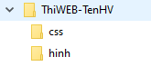

1. Tạo trang index.html

* Trang rộng 1000px
* Font: Tahoma, size: 13px
* Top-menu:
  + Liên kết “Trang chủ” chỉ đến trang index.html
  + Liên kết Góp ý chỉ đến trang gopy.html
  + Các liên kết khác chỉ đến #
  + Bình thường có màu: #b20054
  + Khi active hoặc khi trỏ chuột vào có màu: #1949b5
  + Đường phân cách có màu: #f1f1f1
  + Mục cuối cùng không có đường ngăn cách
* Banner 1000 x 280
* Các bài viết:
  + Hình: 140 x 84
  + Các tiêu đề Font-size 16px
  + Đường phân cách có màu #ccc, size 2px
  + Mục cuối cùng không có đường ngăn cách
  + Hình và tiêu đề có liên kết chỉ đến #
* Danh mục tin tức
  + Màu nền: #b20054
  + Màu chữ: trắng
  + Font-size: 16px
* Các liên kết trong Danh mục tin tức chỉ đến #, màu đen, khi trỏ chuột vào đổi màu đỏ
* Footer: Nền màu #b20054, chữ mày trắng, text cách lề trên – dưới 10px, trái – phải 30px

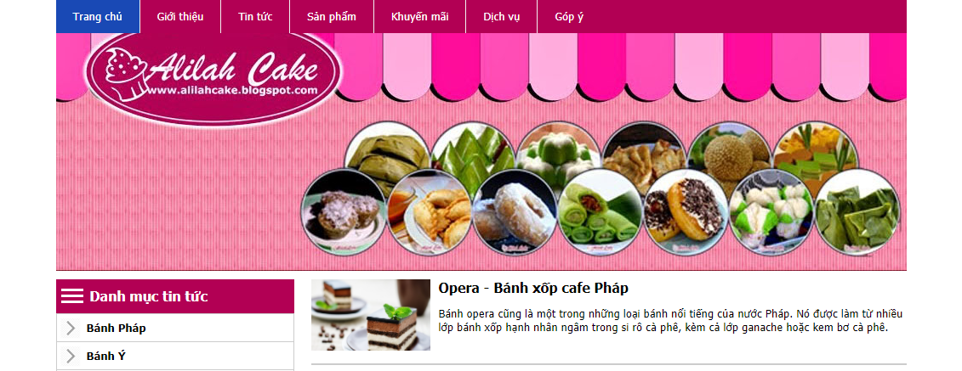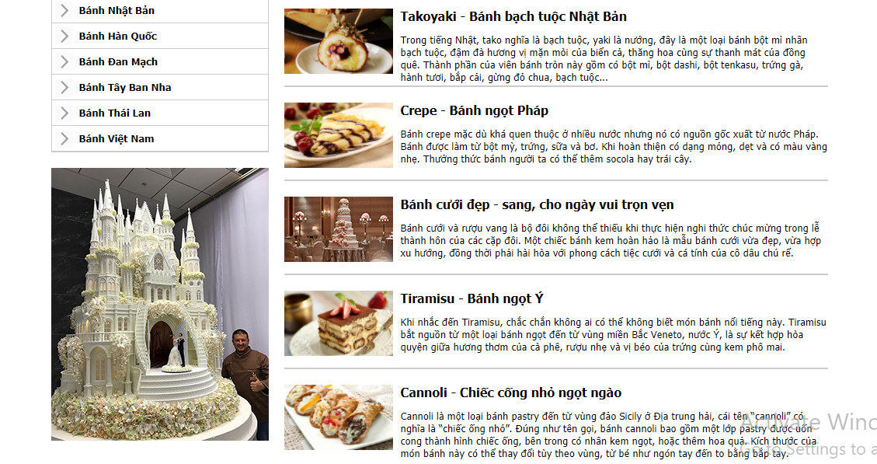

1. Tạo trang gopy.html

* Tiêu đề THÔNG TIN GÓP Ý dùng thẻ h2, màu #b20054
* Các textbox và Textarea rộng 200px
* Nút lệnh rộng 100px, vùng đệm 5px, có màu nền #b20054, không đường viền, chữ trắng, đậm
* Khi nhấn nút “Góp ý” thì dùng javascript hiện thông báo
  + Họ tên: ……………….
  + Email:………………...
  + Nội dung góp ý:………

